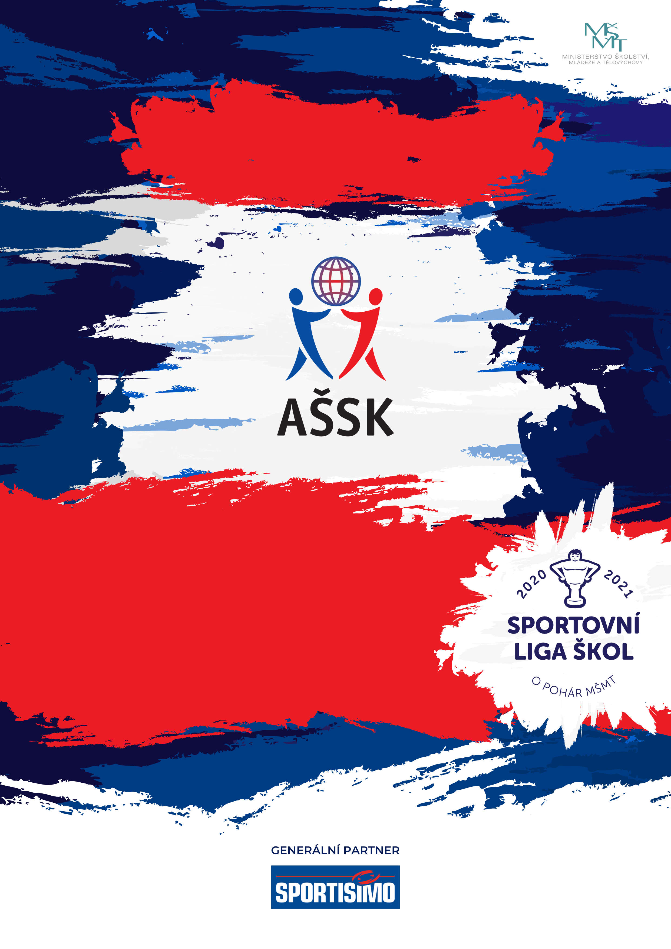
13. 5. 2025, Broumov
SABE CUP
Okresní kolo ve Vybíjené II. - open
Sportovní liga škol
VŠEOBECNÁ USTANOVENÍ
 | POŘADATEL: |  | Z pověření OR AŠSK Náchod p.s. je pořadatelem Masarykova ZŠ Broumov, Mgr. Monika Sloupenská
 | TERMÍN KONÁNÍ: |  | 13.5. 2025 (úterý)
 | MÍSTO KONÁNÍ: |  | Sportovní hala na sídlišti Spořilov v Broumově
 | SPORTOVNÍ KANCELÁŘ: |  | Mgr. Monika Sloupenská, tel.: 604617587, e-mail: monika79@email.cz  Adresa: Mgr. Monika Sloupenská, Masarykova ZŠ , Komenského 312, Broumov, 550 01
 | ÚČASTNÍCI: |  | Řádně přihlášené školy. Družstvo má maximálně 12 hráčů a 1-2 vedoucí. Alespoň jedna osoba musí být v pracovněprávním vztahu s vysílající školou.
 | KATEGORIE: |  | II. open (chlapci + dívky): základní školy – žáci a odpovídající ročníky narození 2012 –2014  V kategorii mohou startovat družstva za těchto podmínek:  - Družstvo je složeno z žáků jedné školy  - Členové družstva musí odpovídat ročníkem narození a příslušným stupněm vzdělání  - Žák, který opakuje ročník a je v páté třídě, nemůže být zařazen do soutěže.  Všechny podmínky musí být splněny zároveň.
 | PŘIHLÁŠKY: |  | Zasílejte do čtvrtka 8.5.2025 e-mailem na: monika79@email.cz . V přihlášce uveďte kategorii, přesný název školy s přesnou adresou (bez zkratek), IČO školy, PSČ, jméno + rok narození hráčů a jméno vedoucího družstva (telefon, e-mail). Přihláška musí být potvrzená ředitelem školy. Omezený počet družstev. Turnaje se zúčastní prvních 8 přihlášených družstev!  !!!!!!! Soupisky musí být psané na PC!!!!!!
 | PREZENCE: |  | Dne 13.5.2025 v době od 8:30 hodin do 8:45 hodin. Vedoucí předloží soupisku družstva potvrzenou ředitelem školy. Musí být vyznačeno členství v AŠSK ČR.
 | TECHNICKÁ PORADA: |  | Proběhne v 8:45 hodin. Účast alespoň jednoho zástupce družstva na technické poradě je povinná. Zahájení soutěže v 9:00 hodin. Vyhlášení a zakončení turnaje ve 12:30 – 13:00.
 | ÚČASTNICKÝ POPLATEK |  | Účastnický poplatek se nehradí.  Školy se přihláškou na soutěž se zavazují uhradit roční startovné. Tento poplatek hradí školy startující v některé soutěži AŠSK ČR v kategoriích III., IV. nebo V. (II. a III. stupeň vzdělání). Škola na soupisku č. 2 – přihlášku startu školy – vyplní fakturační údaje a e-mail školy (postačuje, pokud jsou tyto informace na razítku školy). Následně na uvedený e-mail přijde škole faktura na 2.000 Kč (roční startovné – jednorázový roční poplatek za všechny soutěže)
 | ZDRAVOTNÍ ZABEZPEČENÍ A DOZOR NAD ŽÁKY: |  | Účastníci akce nejsou pořadatelem pojištěni proti úrazům, krádežím ani ztrátám. VV AŠSK ČR doporučuje, aby účastníci uzavřeli individuální úrazové pojištění. Za zdravotní způsobilost odpovídá vysílající škola. Účastníci musí mít s sebou průkazku zdravotní pojišťovny. Dozor nad účastníky zajišťuje v plném rozsahu a po celou dobu soutěže vysílající škola. (Vyhláška MŠMT ČR č.55/2005 §7, odst. 2) Vedoucí družstev odpovídají po celou dobu soutěže za bezpečnost a chování členů výpravy.
 | TECHNICKÁ USTANOVENÍ
 | PODMÍNKY ÚČASTI: | Soutěž je řízena všeobecnými podmínkami AŠSK. V družstvech mohou startovat pouze žáci a žákyně příslušné školy, kteří jsou uvedeni  na soupisce potvrzené ředitelem školy.  Za zdravotní způsobilost zodpovídá vedoucí družstva. Účastníci nejsou pojištěni proti úrazu a případným ztrátám. Účastníci mají u sebe kartičky zdravotní pojišťovny.
 | MATERIÁLNÍ ZABEZPEČENÍ: | Každé družstvo musí mít 1 sadu dresů, vlastní míč  na rozcvičení a sálovou obuv.
 | PROTESTY: | Případnou námitku podává vedoucí družstva písemně nebo telefonicky do 15 minut po skončení utkání řediteli soutěže s vkladem 500 Kč. Protesty řeší soutěžní komise. V případě zamítnutí propadá vklad pořadateli.
 | PŘEDPIS: | Hraje se podle pravidel a soutěžního řádu AŠSK a následných upřesnění. Bezdůvodně opožděný nástup družstva k utkání může znamenat kontumační výsledek.
 | SYSTÉM SOUTĚŽE: | Bude upřesněn pořadatelem na technické poradě. Závisí na počtu přihlášených družstev.
 | NASAZENÍ DRUŽSTEV: | Losování při technické poradě vedoucích družstev.
 | STANOVENÍ POŘADÍ  A DALŠÍ PŘEDPISY: | Za vítězství se přidělují 3 body. Při remíze následuje 3 a půl minuty dlouhé prodloužení. V případě pokračujícího nerozhodného výsledku následuje náhlá smrt. Vítěz prodloužení získá 2 body, poražený 1 bod.  Ve skupině o pořadí rozhoduje:  - Počet bodů  - Vzájemný zápas  - Rozdíl skóre  Vítěz turnaje má právo startovat v krajském finále (30.5.2025).
 | CENY | Všechna družstva obdrží diplomy.  První tři družstva obdrží poháry a medaile.
 | OBČERSTVENÍ | Organizátor nezajišťuje občerstvení.
 | JÍZDNÉ | Na náklady vysílající školy.
12. | OSTATNÍ | „Realizace soutěže byla podpořena Ministerstvem školství, mládeže a tělovýchovy“

V Broumově 22.4.2025

Ředitelka soutěže Předsedkyně OR AŠSK Náchod Mgr. Monika Sloupenská Mgr. Dana Skuhrová



